ГОСТ 12.1.114-82

УДК 003.62:614.843:006.354 Группа Т58

ГОСУДАРСТВЕННЫЙ СТАНДАРТ СОЮЗА ССР

Система стандартов безопасности труда

ПОЖАРНЫЕ МАШИНЫ И ОБОРУДОВАНИЕ

Обозначения условные графические

Occupational safety standards system.
Fire engines and equipment.
Graphical conventional signs

Взамен ГОСТ 22026—76

Постановлением Государственного комитета СССР по стандартам от 6 апреля 1982 г. № 1435 срок введения установлен

с 01.01.83

1. Настоящий стандарт устанавливает условные графические обозначения (символы) пожарной техники, применяемые при вы полнении учебных и оперативных планов пожаротушения, иллю стративного материала к описаниям пожаров.
(Измененная редакция, Изм. № 1).
2. Символы должны быть выполнены с соблюдением соотноше ний, установленных настоящим стандартом. Размеры символов стандарт не устанавливает.
3. В пределах одного плана (иллюстрации) размеры одноимен ных символов должны быть одинаковыми.
4. (Исключен, Изм. № 1).
5. Изображение и размещение символов на планах (масштаб, степень конкретизации, пространственная ориентация и др.) должны определяться, исходя из условий удобства и быстроты их визуального восприятия.
6. (Исключен, Изм. № 1).
7. На планах и иллюстрациях можно использовать базовые и конкретизированные символы.
8. Для более полной технической характеристики обозначаемого объекта или его состояния допускается:
строить многофигурные композиции с использованием не более:
трех исходных символов;
применять буквенные, цифровые или буквенно-цифровые обозначения с расположением их внутри или около символа с правой стороны или над ним.
(Измененная редакция, Изм. № 1).
9. Для буквенно-цифровых обозначений, следует применять. прописные буквы русского алфавита и арабские цифры, которые в пределах одного плана (иллюстрации) должны быть выполнены шрифтом одного размера по ГОСТ 2.304—81.
10. Символы пожарной техники узкоотраслевого назначения (лесопожарная техника и пр.) следует разрабатывать с соблюдением требований настоящего стандарта и с учетом отраслевой нормативно-технической документации.
11. На планах пожаротушения стандартизованные символы, как правило, не поясняют.
(Измененная редакция, Изм. № 1).
12. Нестандартизованные символы, а также символы, no-строенные на основе или с использованием нестандартизованных графических, буквенных и/или цифровых обозначений, поясняют в примечаниях или приложениях к планам.
13. (Исключен, Изм. № 1).
14. Условные графические обозначения, установленные в стандартах ЕСКД и используемые для обозначения объектов пожарной техники, приведены в справочном приложении 2.
15. Для указания на планах (иллюстрациях) обозначений, служащих знаками обстановки (топографические знаки на местности, обозначения объектов строительства, транспорта и пр.), следует-использовать стандарты, приведенные в справочном приложении 3.
16. Примеры выполнения планов пожаротушения приведены в приложении 4.
17. Базовые символы пожарной техники и примеры построения символов, конкретизованных по отдельным показателям (свойствам), приведены в табл. 1.

Таблица 1

Наименование объекта | Базовый символ | Конкретизированный символ (примеры)
1. Пожарные машины
1.1. Автомобиль пожарный (общее обозначение) |  | ⎯
1.2. Автоцистерна пожарная |  | ⎯
1.3. Автонасос пожарный |  | ⎯
1.4. Автомобиль пожарный насосно-рукавной | 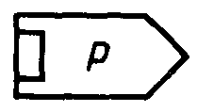 | ⎯
1.5. Станция автонасосная пожарная |  | ⎯
1.6. Автомобиль ды-моудаления пожарный |  | ⎯
1.7. Автомобиль — передвижной лафетный ствол |  | ⎯
1.8. Автомобиль пожарный (автоцистерна, автонасос) со стационарным лафетным стволом |  | ⎯
1.9. Автолестница пожарная |  | ⎯
1.10. Автоподъемник пожарный:
коленчатый |  | ⎯
телескопический |  | ⎯
1.11. Автомобиль пожарный пенного тушения | ⎯
1.12. Автомобиль пожарный комбинированного (пено-порошкового) тушения | ⎯
1.13. Автолаборатория пожарная | ⎯
1.14. Машина пожарная на гусеничном ходу |  | ⎯
1.15. Судно пожарное |  | ⎯
1.16. Катер пожарный | ⎯ | 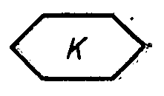
Примечание. С целью пространственной ориентации символа судна (катера, корабля и пр.) часть его контура, соответствующего положению носа судна, следует показывать утолщенной линией.
1.17. Самолет пожарный |  | ⎯
1.18. Вертолет пожарный | 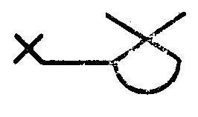 | ⎯
1.19. Поезд пожарный |  | ⎯
1.20. Мотопомпа пожарная: |  | ⎯
переносная прицепная | 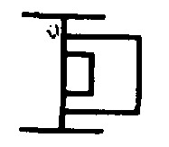 | ⎯
1.21. Прицеп пожарный |  | ⎯
1.22. Прицеп пожарный порошковый | ⎯
Примечание. Обозначение машин, приспособленных или привлеченных для ликвидации пожара, допускается выполнять с помощью базового символа и продольной полосы красного цвета
2 Пожарное оборудование
2.1. Рукав пожарный:
напорный |  | ⎯
всасывающий |  | ⎯
2.2. Рукав пожарный напорный, усложненный:
в скатку |  | ⎯
в «гармошку» |  | ⎯
Примечание. Диаметр условного прохода рукавов в миллиметрах указывают в соответствии с требованиями пп. 8, 9
2.3. Водосборник рукавный | См. приложение 2 | ⎯
2.4. Разветвление рукавное | То же | ⎯
2.5. Катушка рукавная:
переносная |  | ⎯
передвижная |  | ⎯
2.6. Мостик рукавный |  | ⎯
2.7. Головка соединительная пожарная | См. приложение 2 | ⎯
2.8. Гидроэлеватор пожарный | То же | ⎯
2.9. Пеносмеситель пожарный | 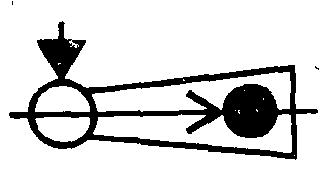 | ⎯
2.10. Колонка пожарная |  | ⎯
2.11. (Исключен, Изм. N 1).
2.12. Кран пожарный | См. приложение 2 | ⎯
2.13. Ствол пожарный ручной: (общее обозначение) |  | ⎯
с условным проходом Dy 50 мм | ⎯
с условным проходом Dy 70 мм | ⎯
для формирования распыленной водяной струи (ствол-распылитель) | ⎯ | 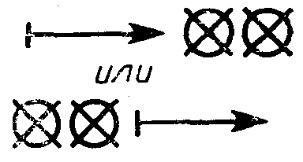
для формирования пены средней кратности | ⎯
Примечание. Если к пожарному рукаву присоединяется ручной водяной пожарный ствол соответствующей величины расхода, допускается не указывать обозначение его условного прохода. Если пожарный ствол по величине расхода не соответствует рукаву, обозначения условных проходов рукава и ствола на планах пожаротушения обязательны.
2.14. Ствол пожарный лафетный:
переносной |  | ⎯
стационарный |  | ⎯
возимый |  | ⎯
2.15. Подъемник-пенослив |  | ⎯
2.16. Насос шестеренный | См. приложение 2 | ⎯
3. Спасательные пожарные устройства
3.1. Лестница-палка |  | ⎯
3.2. Лестница-штурмовка |  | ⎯
3.3. Лестница пожарная выдвижная |  | ⎯
3.4. Дымосос пожарный:
переносный |  | ⎯
прицепной |  | ⎯

Примечания:
1. Если в одном и том же месте установлено несколько изделий пожарной техники одного наименования, то их обозначение на плане (иллюстрации) допускается выполнять одним символом с цифрой, обозначающей количество таких изделий, проставленной слева от символа, например:
2. (Исключено, Изм. № 1).
16, 17. (Измененная редакция, Изм. № 1).
18, 19. (Исключен, Изм. № 1).
20. Буквенные обозначения, используемые при построении символов пожарных машин, приведены в табл. 4.

Таблица 4

Наименование объекта | Обозначение
Автолаборатория пожарная | ЛБ
Автомобиль аэродромный пожарный | А
Автомобиль водозащитный пожарный | ВЗ
Автомобиль газоводяного тушения пожарный | ГВТ
Автомобиль газодымозащитной службы пожарный | ГДЗ
Автомобиль рукавный пожарный | РВ
Автомобиль связи и освещения пожарный | СО
Автомобиль технической службы пожарный | Т
Автомобиль штабной пожарный | Ш
Катер пожарный | К
Корабль пожарный | КР

* Табл. 2 и 3 исключены.

ПРИЛОЖЕНИЕ 1
Справочное

Символы огнетушащих средств, используемые при построении конкретизованных символов пожарной техники (по ГОСТ 28130—89)

Наименование средства | Символ
Вода
Пена или пенный раствор
Вода с добавками*
ВС-порошок**
АВС-порошок**
Прочий порошок*
Хладон
Двуокись углерода (С0₂)
Водяной пар
Газы прочие*

* Определяют в обозначениях к плану.
** Обозначение в соответствии с требованием ГОСТ 27331—87.

Обозначение кратности растворов огнетушащих средств

Наименование средства и его состояние | Символ
Компактная водяная струя
Распыленная водяная струя
Тонкораспыленная водяная струя
Пена низкой кратности*
Пена средней кратности
Пена высокой кратности

* Под кратностью пены понимают отношение объема получаемой пены к объему исходного раствора. Пену с кратностью до 20 относят к низкократной, с кратностью от 20 до 200 — к среднекратной, с кратностью свыше 200 — к высокократной.

ПРИЛОЖЕНИЕ 2
Справочное

Условные графические обозначения, установленные в стандартах и используемые для обозначения объектов пожарной техники

Наименование объекта пожарной техники | Наименование объекта и обозначение стандарта | Условное графическое обозначение
Водосборник рукавный | Тройник ГОСТ 2.784—70
Гидроэлеватор пожарный | Насос струйный (эжектор, инжектор, элеватор водоструйный и пароструйный). Общее обозначение. ГОСТ 2.782—68 | 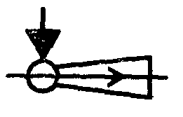
Кран пожарный | Клапан ГОСТ 28130-89
Насос шестеренный | Насос шестеренный. ГОСТ 2.782—68
Разветвление рукавное | Разветвитель, коллектор, гребенка. ГОСТ 2.784—70 (обозначения элементов изображают в соответствии с их действительной конфигурацией)
Головка соединительная пожарная | Быстроразъемное соединение в соединенном положении без запорного элемента. ГОСТ 2.784—70

ПРИЛОЖЕНИЕ 3
Справочное

ПЕРЕЧЕНЬ
условных обозначений, которые следует учитывать при выполнении планов пожаротушения и пожарной защиты

Наименование объекта | Обозначение стандарта
Антенны | ГОСТ 2.735—68
Устройства связи | ГОСТ 2.737—68
Аппараты, коммутатор и станции телефонные | ГОСТ 2.739—68
Трубопроводы санитарно-технических систем | ГОСТ 21.106—78
Элементы зданий, сооружений и конструкций | ГОСТ 21.107—78
Территории различного назначения: зеленые насаждения (деревья, кустарники, газоны), производственные и складские площадки, здания, сооружения, автостоянки, автомобильные и железные дороги, трамвайные пути, переезды, мосты, виадуки, путепроводы, пешеходные улицы, площади, аллеи, переходы, ограждения, вышки, мачты, семафоры, водоемы | ГОСТ 21.108—78
Светофоры, дорожные знаки | ГОСТ 23545—79

ПРИЛОЖЕНИЕ 4
Справочное

ПРИМЕР ВЫПОЛНЕНИЯ ПЛАНА
Размещение сил и средств на плане пожаротушения склада

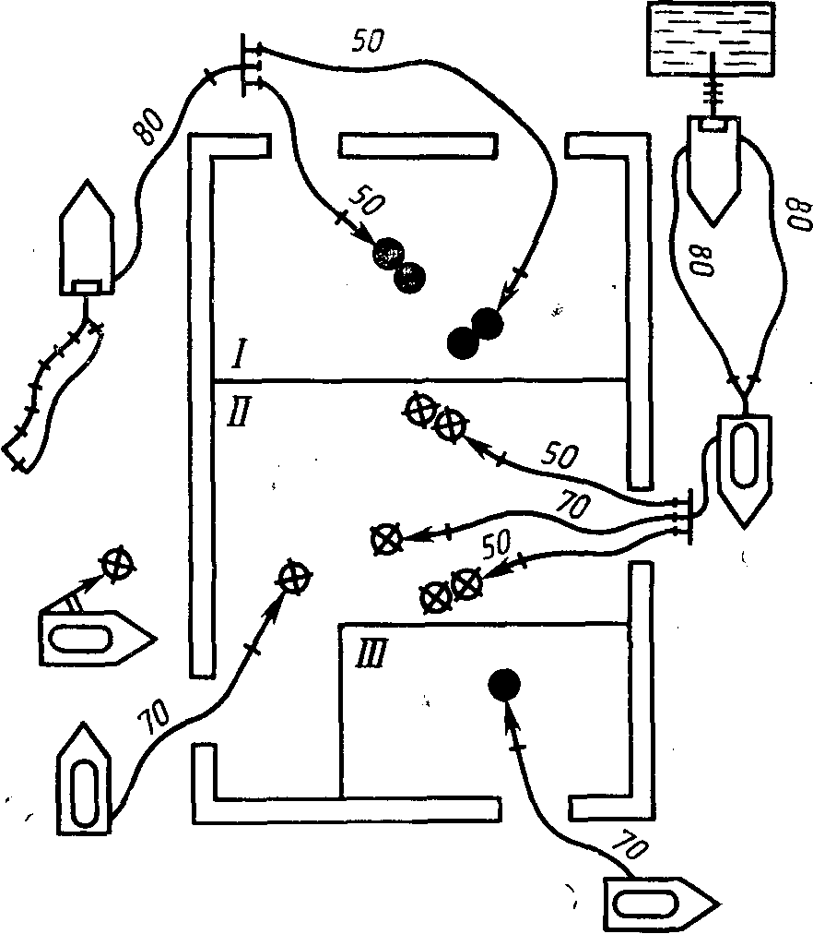

I — тушение пеной средней кратности, подаваемой двумя ручными пожарными стволами; II — тушение распыленной струей, подаваемой двумя ручными пожарными стволами D _{у} 50 мм и компактной струей, подаваемой двумя ручными пожарными стволами D_{у}70 мм; III — тушение пеной низкой кратности, подаваемой ручным пожарным стволом

Приложения 1—4. (Измененная редакция, Изм. № 1).

ИНФОРМАЦИОННЫЕ ДАННЫЕ

1. РАЗРАБОТАН И ВНЕСЕН Министерством внутренних дел

РАЗРАБОТЧИКИ:
М. С. Васильев; А. В. Гусаров; В. А. Турбин; В. М. Переведенцев (руководитель темы); В. В. Пивоваров

2. УТВЕРЖДЕН И ВВЕДЕН В ДЕЙСТВИЕ Постановлением Государственного комитета СССР по стандартам от 06.04.82 № 1435

3. Срок проверки — 1994 г., периодичность — 5 лет.

4. Ссылочные нормативно-технические документы

Обозначение НТД, на который дана ссылка | Номер пункта, приложения
ГОСТ 2.304—81 | 9
ГОСТ 2.735—68 | Приложение 3
ГОСТ 2.737—68 | Приложение 3
ГОСТ 2.739—68 | Приложение 3
ГОСТ 2.782—68 | Приложение 2
ГОСТ 2.784—70 | Приложение 2
ГОСТ 21.106-78 | Приложение 3
ГОСТ 21.107—78 | Приложение 3
ГОСТ 21.108—78 | Приложение 3
ГОСТ 23545—79 | Приложение 3
ГОСТ 28130—89 | Приложение 2

5. Переиздание (январь 1991 г.) с Изменением № 1, утвержденным в апреле 1989 г. (ИУС 7-89)

